四 川 大 学 计 算 机 学 院、软 件 学 院
实 验 报 告
学号：2023141460321 姓名： 孙谦昊 专业： 计算机类 班级：行政七班 第 12 周
课程名称 | 汇编语言程序设计课程设计_07 | 实验课时 | 周一1-4节
实验项目 | DEBUG基本命令与算术运算指令 | 实验时间 | 2024年5月6日8:15-11:55
实验目的 | 1、熟练掌握DEBUG的基本调试命令，能够使用DEBUG编写、调试汇编语言程序片段。2.在理解算术运算指令的基础上按照实验内容中指定的程序片段对程序进行调试和记录。
实验环境 | DOSBOX
实验内容（算法、程序、步骤和方法） | 一、了解DEBUG指令  1.1断点调试命令G  功能：从当前CS、IP指示的位置开始连续执行程序，执行到指定断点处（不包括断点地址指示的指令）暂停执行，在屏幕上显示CPU现场。  使用方法为：  -g 连续执行，无断点  -g XXXX:XXXX 连续执行到断点位置  注：断点位置必须指定为某条指令的首字节地址。  1.2内存单元查看命令D  功能：查看指定地址开始的内存区域中各内存单元的内容。  使用方法：  -d 从默认数据段内存地址开始显示（或接上次所显示的  地址继续显示）  -d XXXX:XXXX 从指定内存地址开始显示  1.3内存单元修改命令E  功能：修改指定地址内存单元的内容。  使用方法：  -e XXXX:XXXX  二、源代码输入  MOV WORD PTR [0100H], 5564H  MOV WORD PTR [0102H], 0C279H  MOV AX, [0100H]  PUSH AX  ADD AL, [0102H]；说明标志位是如何确定的  ADC AH, [0103H]；说明指令执行原理，包括标志位  MOV [0104H], AX  POP AX  SUB AL, [0102H] ；说明标志位是如何确定的  SBB AH, [0103H]；说明指令执行原理，包括标志位  MOV [0106H], AX  ；说明程序执行完毕后，字单元[0104H]，[0106H]中的内容。  三、实验  1、调试上述程序片段时，使用r命令先修改DS、SS段寄存器，使之与CS  指向不同位置。将DS提供的原始段基值加0100H,将SS提供的原始段基值加0200H，避免数据段、堆栈段内的操作覆盖代码段中已录入的指令，影响重复调试。  2、进入DEBUG，使用命令a输入实验代码：  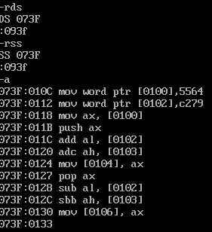  3、使用t命令逐步运行程序
数据记录  和计算 | （1）MOV WORD PTR [0100H], 5564H：将数据5564H存入WORD PTR[0100H] 所指向的内存单元中  （2）MOV WORD PTR [0102H], 0C279H：将数据0C279H存入WORD PTR[0102H] 所指向的内存单元中  （3）MOV AX, [0100H]：将[0100H]指向的内存单元中的数据存入AX中  （4）PUSH AX：将AX的数据压入堆栈中  （5）ADD AL, [0102H]：将地址[0102H]的数据 （79H）与AL的数据（64H）相加并存入AL中，具体为：  79H+64H=01111001+01100100=11011101  CF=0,第一位未产生进位；  OF=1，产生溢出；  ZF=0,结果不为0；  PF=1，低8位有偶数个0；  AF=0，第三位未产生进位；  SF=1，符号位为1；  （6）ADC AH, [0103H]：将地址[0103H] 的数据（0C2H）与AH的数据（55H）相加，再加上CF中的数据，结果存入AH 中，具体为：  11000010+01010101+0=100010111  CF=1,产生进位；  OF=0，正数加负数没有溢出；  ZF=0,结果不为0；  PF=1，低8位有偶数个0；  AF=0，第三位未产生进位；  SF=0，符号位为0；  （7）MOV [0104H], AX：将 AX 中的值移入地址为0104H的内存中  （8）POP AX：将栈顶的数据取出，存放到AX中  （9）SUB AL, [0102H]将AL中的数据减去地址为0102H 处的数据，并把结果存入AL中，具体为：  01100100-01111001=11101000  CF=1,第一位产生借位；  OF=0，未产生溢出；  ZF=0,结果不为0；  PF=1，低8位有偶数个0；  AF=1，第三位产生借位；  SF=1，符号位为1；  （10）SBB AH, [0103H]:带借位的减法运算，将AH的数据（55H）减去地址[0103H]的数据（0C2H），再减去CF中的数据，结果存入AH中，具体为：  01010101-11000010-1=1 10010010  CF=1,第一位产生借位；  OF=1，产生溢出；  ZF=0,结果不为0；  PF=0，低8位有奇数个0；  AF=0，第三位未产生借位；  SF=1，符号位为1；  （11）MOV [0106H], AX：将AX的数据存入地址为0106H的内存中  最终结果为：  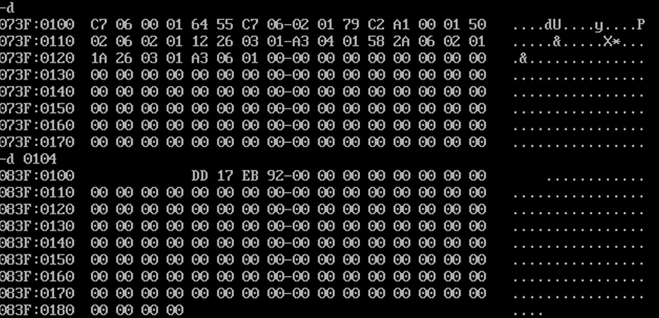
结 论 | 该程序片段计算了5564H+C279H的值并将其存入[0104H]，计算了5564H-C279H 的值并将其存入 [0106H]中。
小 结 | 通过此次实验，我进一步的了解到如何用DEBUG编写及调试一个程序，并初步掌握了与汇编学习有关的常用DEBUG命令。第二次实验让我成功的进行了汇编实验中的简单计算， 对程序的流程更加明确和清晰。
指导老师评 议 | 成绩评定： 指导教师签名：

